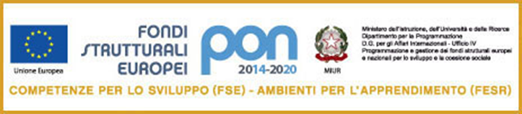

ISTITUTO COMPRENSIVO STATALE SAN PIETRO AL NATISONE (UD)
Via Centro Studi, 1 - 33049 San Pietro al Natisone tel. 0432/727034 – fax 0432/727918 - C.F. 94071110301
COMPRENDENTE I COMUNI DI: DRENCHIA, GRIMACCO, PULFERO, SAN LEONARDO, SAN PIETRO AL NATISONE, SAVOGNA, STREGNA
Cod. Mecc. UDIC813006 e-mail: udic813006@istruzione.it PEC: udic813006@pec.istruzione.it

CIRCOLARE N. San Pietro al Natisone, 16/08/2018
A tutto il personale docente
dell’Istituto Comprensivo
di San Pietro al Natisone

e p.c. Ai collaboratori scolastici
della Scuola Secondaria di 1° grado
di San Pietro al Natisone

OGGETTO: Convocazione Collegio dei Docenti unificato.
Si comunica che il Collegio Docenti è convocato per lunedì 03/09/2018 alle ore 10:00 presso la Scuola Secondaria di 1° grado di San Pietro al Natisone, per trattare i seguenti argomenti all’ordine del giorno:

- Lettura e approvazione del verbale della seduta precedente (28/06/2017)
- Assegnazione docenti ai plessi e alle classi
- Nomina dello staff e delle figure di sistema
- Nomina Tutor docenti in anno di prova
- Identificazione delle aree e delle Funzioni strumentali
- Adempimenti di inizio anno scolastico
- Determinazione dei criteri per la strutturazione del piano di aggiornamento e formazione del personale docente (art.66 del CCNL9)
- Vigilanza sugli alunni: pre e post accoglienza
- Programmazione didattico – educativa del Collegio docenti, proposte di attività integrative e progetti, obiettivi formativi specifici di apprendimento
- Approvazione modalità e criteri per lo svolgimento dei rapporti con le famiglie art. 29, c.4 CCNL
- Approvazione Piano delle attività del personale docente
- Attività alternative alla Religione Cattolica
- Varie ed eventuali.

La durata della riunione è prevista nel limite delle due ore.

Il Dirigente scolastico reggente

